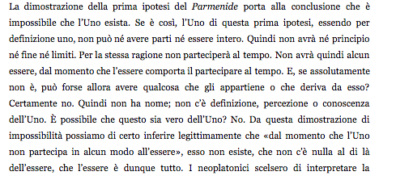
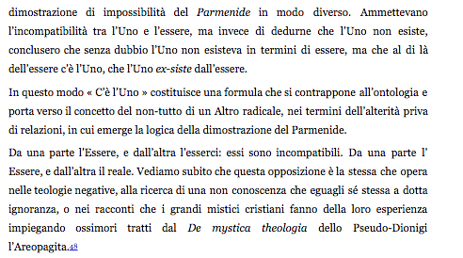

Armand Zaloszyc, Y a d’l’Un , intervento al convegno della World Association of Psychoanalysis, Roma, 13-16 luglio 2006 (citazione da: Slavoj Zizek, Meno di niente. Hegel e l'ombra del materialismo dialettico, Vol. 1, 2013, pp. 40-41)

